拓展任务

1. **查阅资料：**
2. 新冠肺炎病毒是如何进入感染者体内？
3. 新冠肺炎病毒如何侵害人体的呼吸系统，严重时甚至引起呼吸衰竭？
4. 在对新冠肺炎重症患者治疗时，有可能会采用人工肺，查阅资料、绘制人工肺的工作原理图。

**二、练习题**

1．人体细胞获得氧气的全过程，必须经过如图所示的①②③等过程来完成。下列有关说法错误的是（ ）

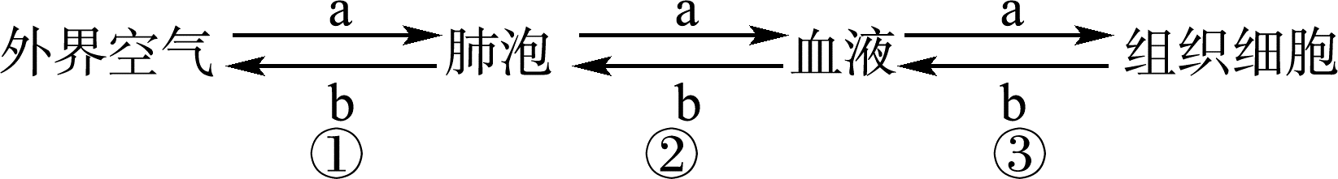

A．a代表氧气，组织细胞获得氧气进行呼吸作用，为生命活动提供动力

B．b代表组织细胞产生的二氧化碳，至少经过心脏一次，才能排出体外

C．过程②③都是通过气体的扩散作用来完成的

D．经过③后，血液由静脉血变成动脉血

2．下图可表示生物体内的物质变化，a、b表示物质，M表示相应的结构。则下列说法不正确的是

A．若a为静脉血，b为动脉血，则M为肺泡周围的毛细血管

生物B．若a为氧气，b为二氧化碳，则M是线粒体

C．若a、b均为动脉血，则M可能是肾小球

D．若a为脂肪，b为甘油和脂肪酸，则M为胃

3.下图表示人体的部分器官或结构模式图，图中数字表示血管，箭头表示血流方向。下列相关叙述正确的是（ ）

A.②中的血液来自肺动脉，血液中含氧高

B.③中的血液为营养丰富的静脉血

C.⑥内的血液经上腔静脉回到右心房

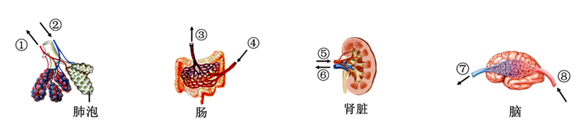D.⑦将脑产生的CO2不经心脏直接输送至肺

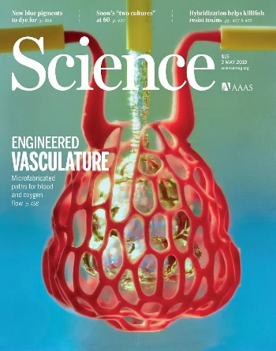4.（2020东城初三）科研人员利用3D打印技术，成功获得了具有相应功能的人体“3D器官”，有望为器官移植带来革命性的变化，该研究也荣登2019年5月的《科学》杂志封面。

（1）人体的呼吸系统由 和肺共同组成。图中展示的是一个由水凝胶3D打印而成的肺部结构，当空气被泵入囊中的同时，血液流过囊周围网络通道，可模拟肺的气体交换功能。

（2）当人体进行吸气时，膈肌和肋骨间的肌肉 ，肺泡处于 （填“扩张”或“收缩”）状态，因此缠绕在肺泡外的毛细血管会受到一定程度的牵拉。这一打印的“血管结构”本身具有一定的韧性，能够承受这种牵拉。

（3）研究人员在测试中发现，当红细胞从打印出的“血管”中流过时，能够有效地从“肺部”获取氧气。这一过程如果是在人体内完成的，血液则会变成 血，经 流回左心房，再由左心室将血液输送到全身，氧气最终参与 作用，分解有机物，为人体生命活动提供能量。